] Perché piste nei parchi?
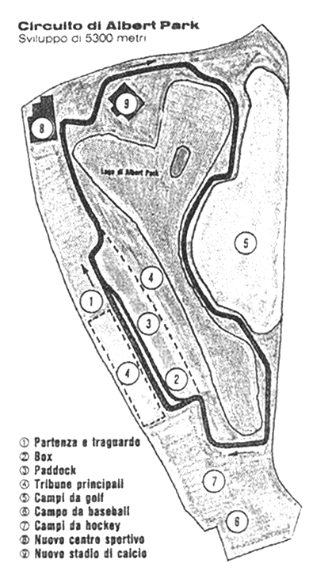
1] - piantina del circuito di Melbourne nell’Albert Park
Da ieri ad oggi, spesso parchi e piste si sono incontrati e continuano a farlo. Ecco alcuni esempi di circuiti nei parchi:

Albert Park, è il circuito più simile a Monza per lo stesso contesto legato a un parco in questo caso cittadino (Melbourne) che per 3 giorni all’anno viene recintato per realizzare le strutture amovibili del tracciato. Benché esista un fronte contro l’uso del parco visto i danni arrecati con il taglio di centinaia di alberi, molti dopo i principali lavori di sistemazione della zona del parco interessata, hanno concluso che il progetto ha portato notevoli miglioramenti di qualità ambientale e nei servizi offerti perché pensato in un ottica a lungo termine. Il circuito si sviluppa attorno ad un lago utilizzando i principali viali per realizzare la pista e solo la zona del paddock e dei box è stata pensata come struttura permanente a fronte di grossi finanziamenti e un contratto a lungo termine con il boss del Formula Uno. Comunque il fronte d’opposizione rimane saldo alle sue rivendicazione di un parco libero dalle automobili e strutture sportive ma gli interessi economici in gioco hanno messo tutti d’accordo sulle decisioni da prendere, anche perché parte di questi sono stati dedicati a lavori di abbellimento di tutto il parco e allo studio di strutture flessibili per altri tipi di manifestazioni;
00.02.97

Zandvoort in Olanda è stato per anni teatro di gare di Formula Uno fino alla metà degli anni ’80; in seguito leggi anti-rumore molto severe e norme di rispetto ambientale, visto la vicinanza della pista con la costa e le dune con conseguenti problemi tecnici di sabbia in pista, hanno messo un serio freno all’attività del circuito. Solo con la costruzione di apposite barriere hanno permesso all’impianto di continuare la sua attività ridotta oggi a poche manifestazioni minori;

Flushing Meadow-Corona Park creato nel 1939 per la New York City fair è di circa 1257 ettari con ¾ della sua superficie rimasta quasi naturale con inoltre la presenza di laghi artificiali e strutture sportive quali stadi. Nel 1982 venne avanzata dall’allora presidente dei Queens Borough Eccelestone l’ipotesi di realizzare un circuito per gare motoristiche ma sia per pressioni politiche sia per rigide leggi federali non venne mai realizzato dopo 3 anni di dure battaglie legali;

Buenos Aires in Argentina è un circuito fuori città, ma nel 1993 un promotore locale cerco di riportare il circuito in centro città nel Palermo Park, dichiarato nel 1872 parco pubblico con svariate funzioni dallo zoo alle strutture sportive. Dopo le autorizzazioni scoppiarono le resistenze dei residenti e per motivi economici si preferì tornare al vecchio circuito restaurandolo per l’imminente Gran Premio d’Argentina, una scelta che all’epoca accontentò tutti;

Hungaroring in Ungheria era stato pensato riutilizzando un circuito esistente sul Budapest’s Nepliget park, cosa non realizzabile subito per gli alti costi e visto i tempi stretti in cui andavano realizzato i lavori di ammodernamento. Venne deciso di realizzare un circuito ex-novo su un’area deserta a 22 chilometri della capitale lasciando cosi intatto il parco ed evitando problemi di accessibilità;

Mallory Park in Inghilterra nelle vicinanze di Leicester viene qui citato come circuito particolare perché spesso in Inghilterra un complesso motoristico viene associato alla parola parco
00.02.99
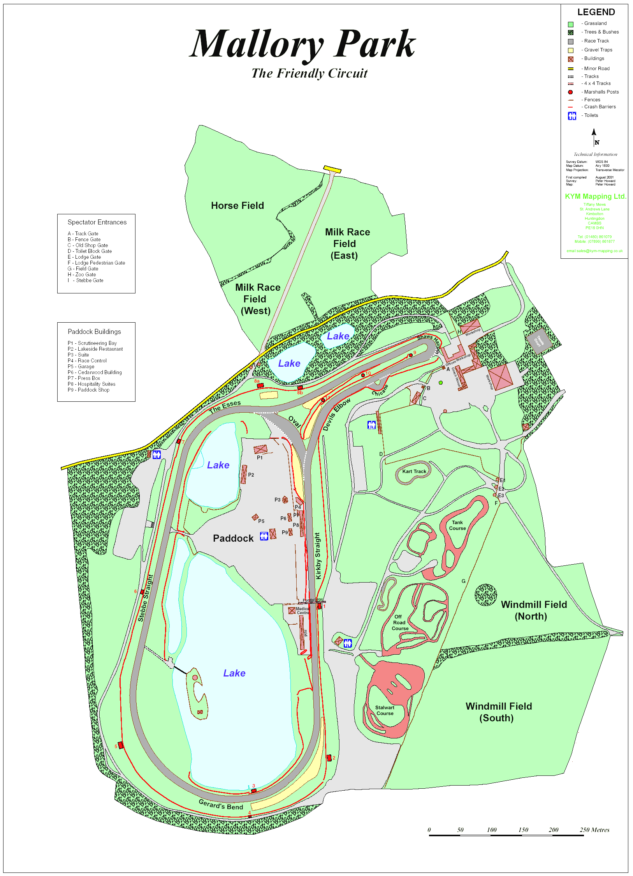
2] - pianta del Mallory Park con il suo circuito

benché non si tratti di parco come lo intendiamo comunemente. Infatti la parola andrebbe usata nel senso di sito, luogo dedicato alla funzione prevista con una cura ed attenzione particolare alla qualità ambientale. È un passo importante e un modo di vedere delle attività non in conflitto ma in simbiosi con un ambiente creato, adattato appositamente per offrire un luogo di carattere ed in armonia con i suoi dintorni. Nella scheda informativa si potrà notare la grande cura nella sistemazione di quell’anfiteatro naturale che permette una visuale su tutta la pista da qualsiasi punto ci si trova. L’impianto è piccolo e non recente (fu realizzato negli anni ‘50) e viene utilizzato per raduni e corse nazionali, ma a dire degli inglesi è molto apprezzato per la sua dimensione amica come lo stesso titolo compare nel logo del circuito. È un esempio perfetto di come un parco allestito con criteri di confronto con lo spazio circostante possa trovare una sinergia per valorizzare il territorio ed integrarsi perfettamente da definire il suo insediamento quasi “naturale” in quanto crea un senso di appartenenza che con il passare degli anni diventerà più radicato.

Zhuai in Cina è un nuovo circuito moderno, molto interessante perché pensato in chiave di centro ricreativo all’interno di un grandissimo parco. Da piccolo villaggio per pescatori è diventato un grosso centro in continua espansione dalla sigla ZIC (Zhuhai International Circuit). Ma oltre a volersi legare alla Formula Uno, il complesso si ritrova destinato al tempo libero con grande potenziale in termini di parco scientifico e per i legami che potrebbe avere con l’industria automobilistica straniera, il tutto in una cornice ambientale di prim’ordine.
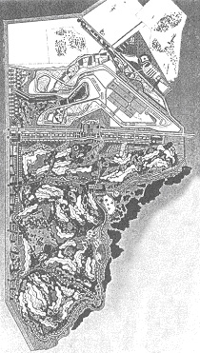
3] - piantina del progetto del circuito nel parco di Zhuai vicino a Macao

Parco e circuito, un rapporto difficile se è un elemento che cerca di prevalere sull’altro, un rapporto dovuto se viene pensato da subito la loro sinergia. Tra gli esempi gli unici parchi preesistenti che ospitano oggi un circuito oltre a Monza sono l’Albert Park e il nuovissimo circuito di Zhuai che non vanta ancora un richiamo internazionale. Spesso parlare di difficile convivenza è più facile che cercare i vantaggi che tale situazione di forza può generare, ma l’era dei parchi sta cambiando alle nuove esigenze dei suoi utenti per cui in futuro realizzare parchi e circuiti sarà più facile. L’Autodromo di Monza ha il vantaggio di avere 80 anni di storia di convivenza e continuare ad onorarla, sempre che le sia dato la possibilità di muoversi anche per gli interessi del Parco e soprattutto dell’area in sua gestione.

Indice delle figure:
    - “piantina del circuito di Melbourne nell’Albert Park”, figura dall’articolo “Le fatiche di Melbourne ”, pag.49, di Carlo Irliti, Autosprint n°40.
    - “pianta del Mallory Park con il suo circuito”, figura dal sito dell’omonimo circuito <http://www.mallorypark.co.uk>.
    - “piantina del progetto del circuito nel parco di Zhuai vicino a Macao”, figura dall’articolo “La Cina è vicina ” pag. 38-40, di Adam Cooper, Autosprint n°7.

- Chi ha detto “Monza docet” ?

